**ENTREGA 2 - INTRODUCCIÓN A LA INFORMÁTICA**

**COMANDOS CONSOLA LINUX**

Comando **df**:

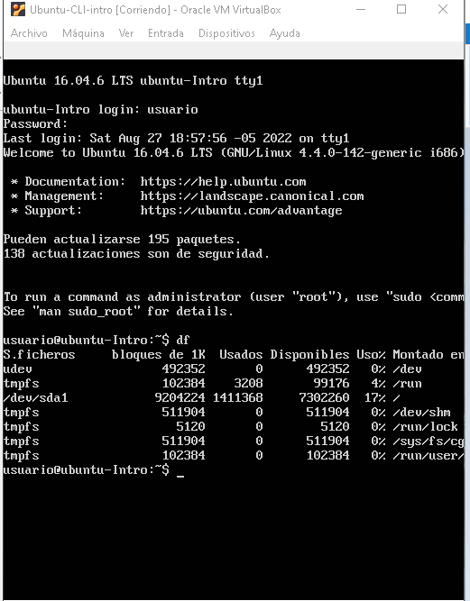

Comando **top**:

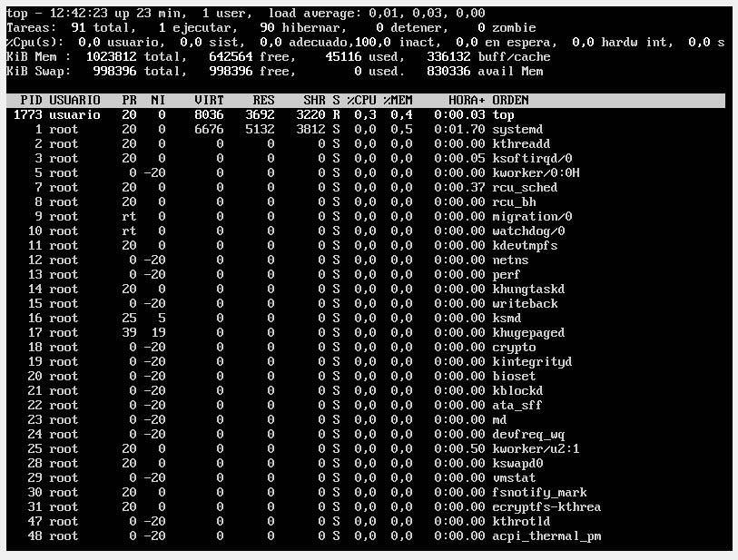

Comando **apt install cowsay**:

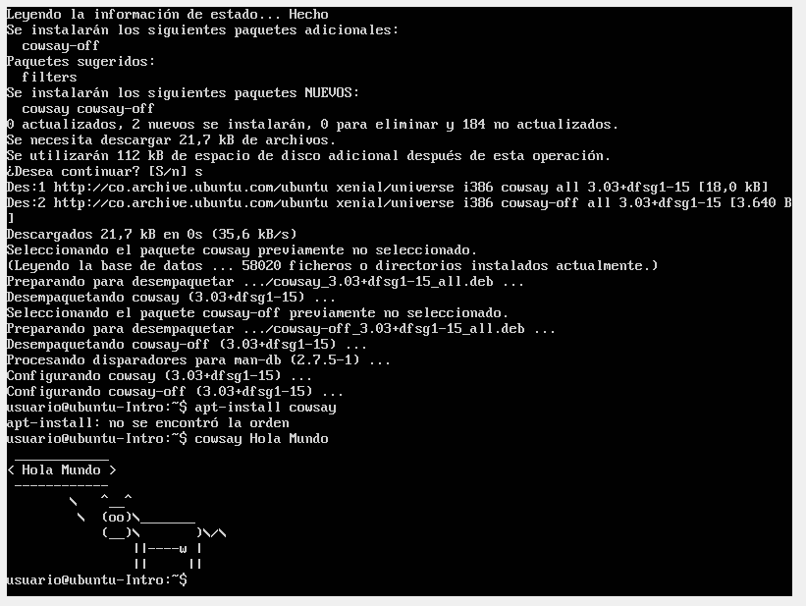

**COMENTARIOS**

- El comando “**df**”detalla el espacio total, ocupado y libre de nuestro sistema.

- El comando “**top**” permite ver las tareas que se están ejecutando en el sistema en tiempo real.

- El comando “**cowsay**” genera figura de un animal, en este caso una vaca, utilizando texto plano, con un mensaje en un globo de pensamiento.